NAMA : JAMALUDIN

KATALONN

Katalon adalah adalah salah satu test perangkat lunak yang testing sudah automation, yang membantu memudahkan para Tester dalam menguji perangkat lunak. Katalon bisa di download di situsnya yaitu www.katalon.com

Berikut tampilan awal dari katalon, lalu klik new untuk membuat file baru.

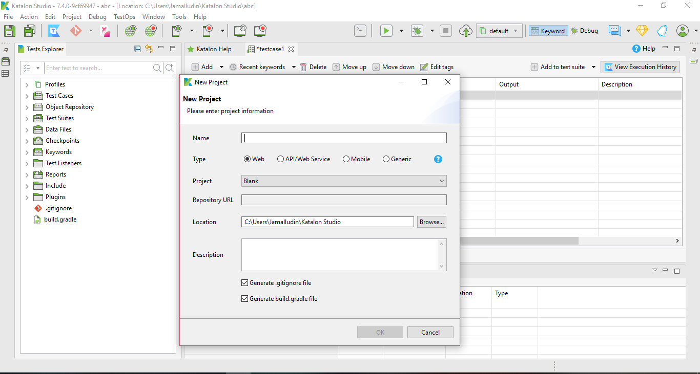

Ada dua file php yang akan di testing dengan menggunakan katalon yaitu registrasi.php dan login.php

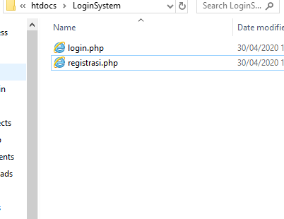

1. **Registrasi**

Pertama kita akan mengeksekusi file registrasi.php, klik pada bagian Recording web, lalu masukkan url, karena saya menggunakan localhost saya masukkan localhost diikuti dengan nama file yaitu registrasi.php. lalu pada bagian di sebelah kanan klik open browser maka secara otomatis alamat url yang di tuju akan terbuka, bisa terlihat seperti tampilan dibawah ini :

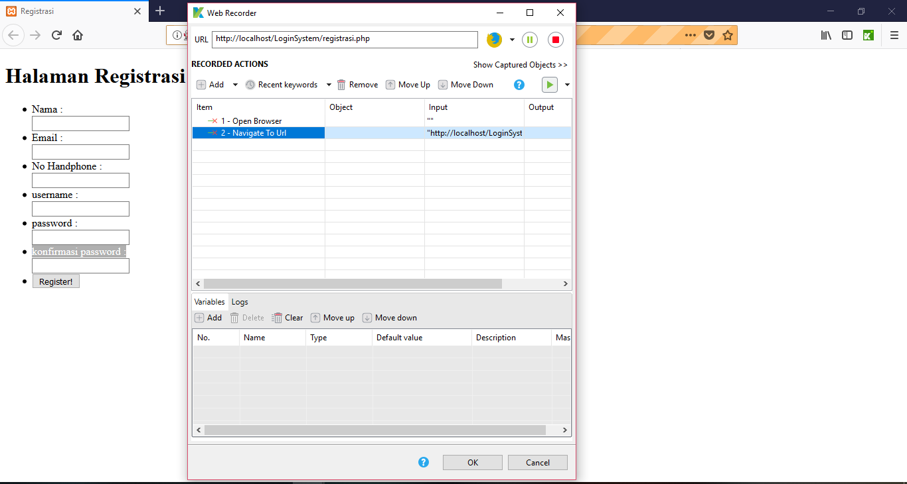

Lalu masukkan data sesuai perintah yang ada pada halaman registrasi, bila kita perhatikan di sebelah kanan pada bagian katalon, semua aktivitas yang kita lakukan seperti memasukkan nama email dll akan terekam.

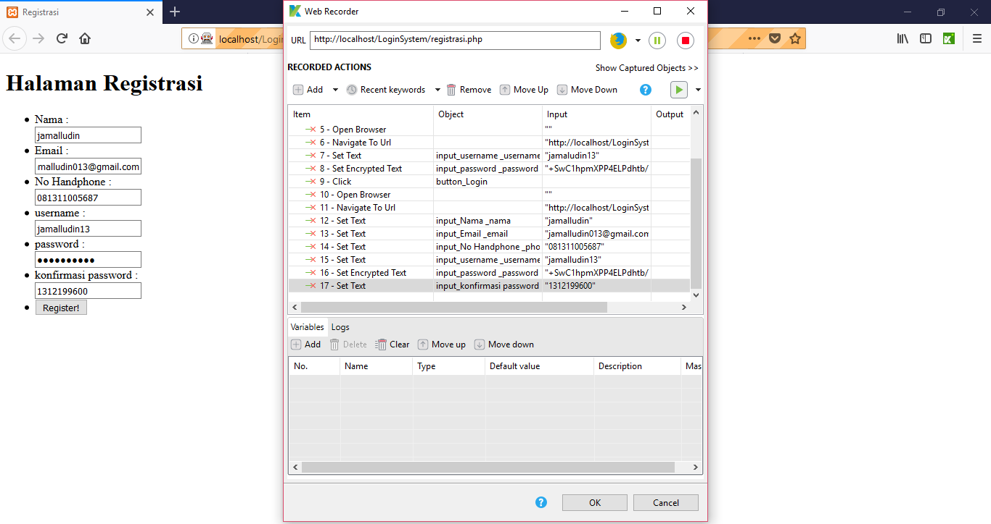

Seperti ini lah perekaman aktivitas yang kita lakukan saat melalukan testing web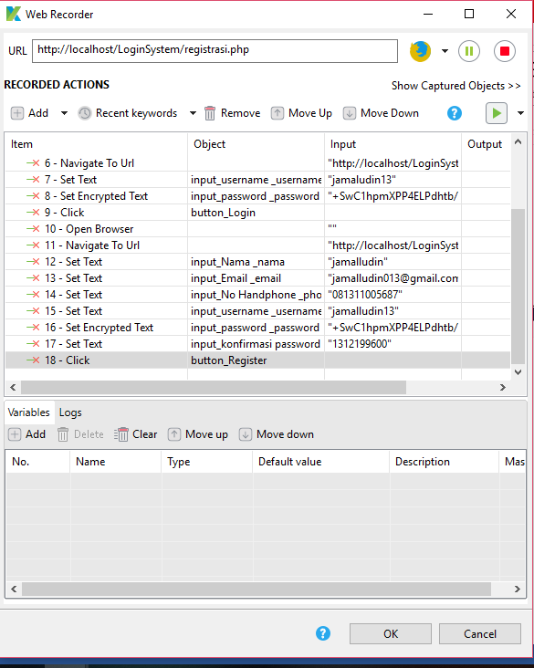

1. **Login**

Pada bagian login.php, sama halnya dengan yang tadi registrasi semua aktivitas yang kita lakukan akan terekam, karena ini web nya masih sederhana maka aktivitasnya masih sedikit.

